**PHP電子郵件處理**

**PHP與電子郵件**

使用PHP寄出電子郵件有兩種方式:

1. 使用mail函數:適合處理簡單的電子郵件。
2. PEAR的Mail套件:可處理大量以及複雜的電子郵件。

(PEAR是PHP的延伸函式庫)

**設定電子郵件伺服器**

電子郵件寄出使用SMTP協定(Simple Mail Transfer Protocol)，電子郵件接收使用POP協定(Post Office Protocol)或IMAP協定(Internet Message Access Protocol)。所以請在php.ini檔案裡如下圖設定:

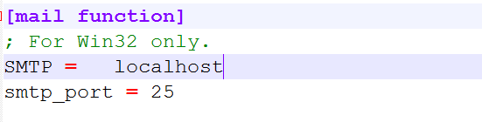

SMTP:設定SMTP伺服器，localhost代表如果SMTP伺服器與PHP伺服器在同一台電腦，如果使用ISP連線則改用該smtp的伺服器，例如中華電信的smtp伺服器為msa.hinet.net。

smtp_port:SMTP伺服器的Port,25為預設。

**電子郵件格式**

電子郵件使用MIME(Multipurpose Internet Mail Extensions)格式，包含表頭與本文兩部分，如下圖(沒附檔):

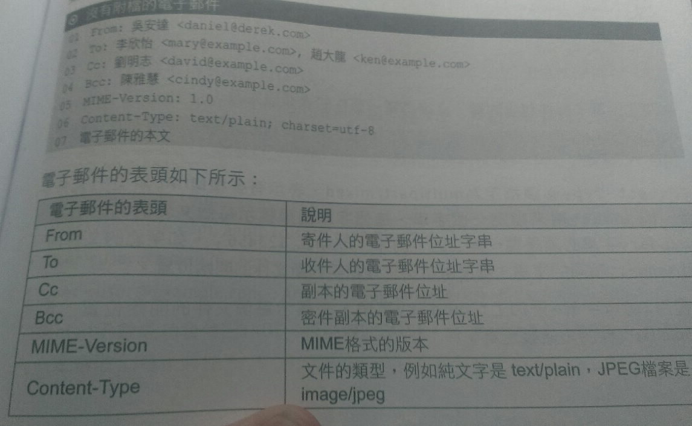

MIME

MIME(Multipurpose Internet Mail Extensions) 是伺服器通知用戶端傳送文件是什麼類型的主要方法，用戶端瀏覽器也通過MIME告诉伺服器它的参数。在網上，如果接收到的文件没有MIME標頭，就預設它為HTML格式。

有附檔格式:

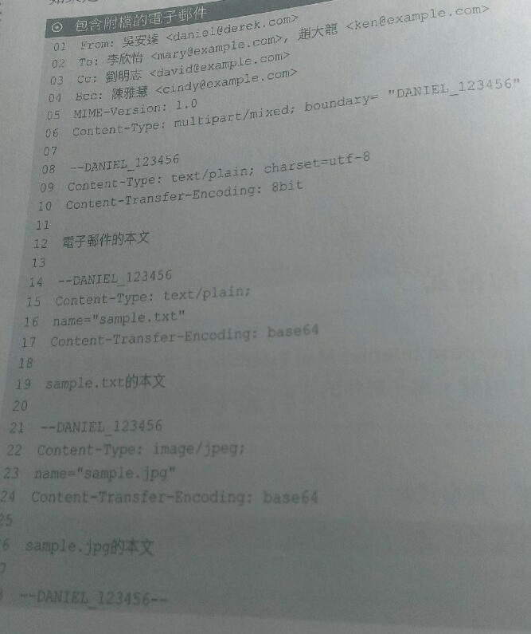

如果電子郵件包含附檔，必須將表頭設定為:



Content-Type必須指定multipart/mixed,代表多種MIME類型文件組合，boundary指定一個字串，用來標示每個文件的開始位置，此字串必須是獨一獨二，如果文件內有與boundary相同的字串，解析器將會錯誤判斷文件位置。

郵件最後使用—xxxxxx—作為結尾。

Mail 與Pear mail使用方法在mail.php、pearmail.php有實作範例。

補充:

**Mail格式:**

一封MIME(Multipurpose Internet Mail Extensions)郵件是由檔頭和主體所構成。

 檔頭：發件者、收件者、主旨、時間、MIME版本、郵件內容的類型

主體：郵件的內容

電子郵件的格式是基於RFC 5322(Internet Message Format)

(RFC:收集了有關[網際網路](https://zh.wikipedia.org/wiki/%E7%B6%B2%E9%9A%9B%E7%B6%B2%E8%B7%AF" \o "網際網路)相關資訊，以及[UNIX](https://zh.wikipedia.org/wiki/UNIX)和網際網路[社群](https://zh.wikipedia.org/wiki/%E7%A4%BE%E7%BE%A4" \o "社群)的軟體檔案，以編號排定)

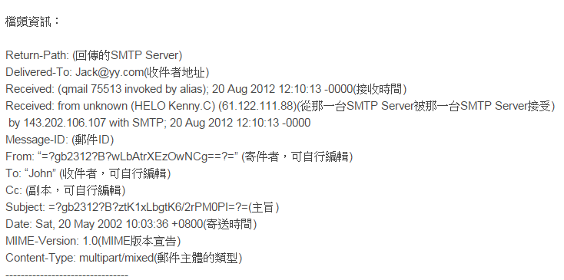

**MIME格式宣告：**

MIME格式在標題上欄位MIME-Version與Content-Type，告知伺服器此文件是MIME的格式。

**Message-ID:**

所以不同的郵件軟體與郵件伺服器都有屬於自己的Message-ID格式，甚至於同一郵件軟體或是郵件伺服器會因版本不同。Message-ID需是郵件的唯一識別代號與基本格式。

**Base64:**

是一種編碼方式，編碼結果只會有[a-z, A-Z, 0-9]和+ /兩個字元。

有些網路傳輸協定, 只允許以ASCII當做內文, 來傳遞資料. 如果你有個檔案, 比如說美女照片, 想要用電子郵件寄給別人, 那就是走SMTP協定, 此協定只能用ASCII來傳遞, 所以必須先將該照片的位元組, 例如010101010100101010101....編碼成純文字, 變成:AAaGBdGHE130.....這是舉例. 才能用SMTP傳出去。

目前的internet e-mail標準—簡單傳遞協議(smtp)在rfc821中规定了兩條重要但不難實現的限制：

* 1)郵件的内容必须全部是7-bit的us-ascii碼。
* 2)每一行的長度不能超過1000的字符。

因此為了通過smtp用e-mail進行傳送,内存的序列化對象必须轉化為和以上相容的格式。

Base64是網絡上最常見的用於傳輸8Bit字節代碼的編碼方式之一。Base64 主要不是加密，它主要的用途是把一些二進制數轉成普通字符用於網絡傳輸。由於一些二進製字符在傳輸協議中屬於控製字符，不能直接傳送需要轉換一下。Base64編碼就是把二進製字節序列轉化為ASCII字符序列。一般增加1/3長度，而且也是不可讀的。

**chunk_split ()**

在電子郵件中，根據RFC822规定，每76個字符，還需要加上一個換行符號。

所以chunk_split ()函數有用於符合RFC 2045語義。

([RFC 2045中规定base64编碼结果中一行的字符個数不能超過76](http://blog.csdn.net/henter/article/details/8591837)個)

chunk_split ():



參考: <http://nieyong.github.io/wiki_web/BASE64%E7%BC%96%E7%A0%81%E5%8E%9F%E7%90%86%E5%8F%8A%E5%BA%94%E7%94%A8.html>

<http://php.net/manual/en/function.chunk-split.php>

<http://blog.csdn.net/henter/article/details/8591837>